Clase 3

Escalabilidad:
- Los científicos a menudo tienen que lidiar con diferencias de escala, desde lo microscópicamente pequeño hasta lo astronómicamente grande.
- Los informáticos también deben lidiar con la escala, pero lo hacen principalmente en términos de Volumen de Datos en lugar de tamaño de objeto físico.
- Escalabilidad se refiere a la capacidad de un sistema para adaptarse correctamente tamaños crecientes de entradas o cantidades de carga de trabajo (Workload)

Tiempo de Ejecución:
- La mayoría de los algoritmos transforma objetos de entrada en objetos de salida
- El tiempo de ejecución de un algoritmo típicamente crece con el tamaño de la entrada
- El tiempo promedio es a menudo difícil de determinar
- Nos enfocamos principalmente en el peor de los casos
- Más fácil de analizar
- Crucial para aplicaciones como juegos, finanzas y robótica

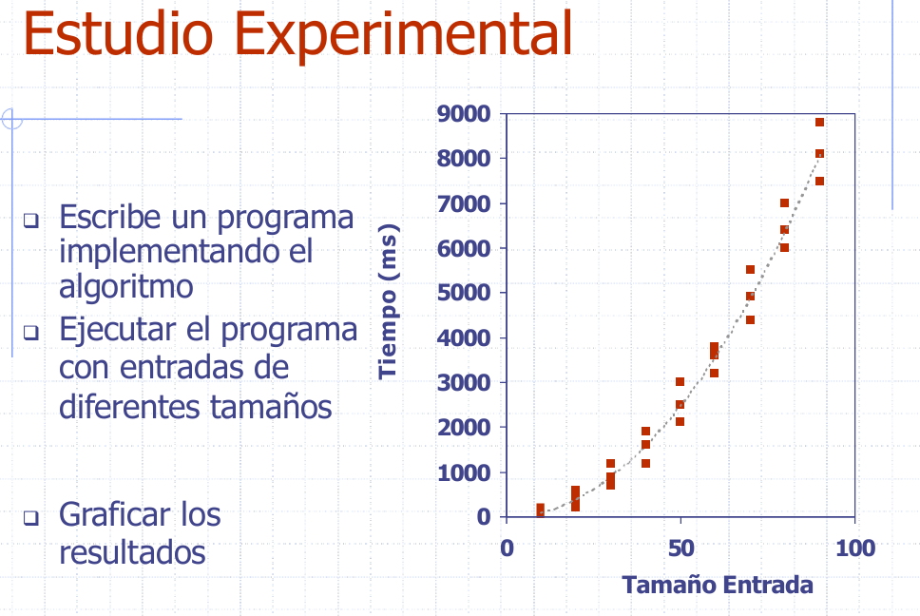

Limitaciones Experimentales:
- Es necesario implementar el algoritmo, que puede ser difícil
- Los resultados pueden no ser indicativos del tiempoo de ejecución en otras entradas no incluidas en el experimento.
- Para comparar dos algoritmos, se deben utilizar los mismo entornos de hardware y software.

Análisis Teórico:
- Utiliza una descripción de alto nivel del algoritmo en lugar de una implementación.
- Caracteriza el tiempo de ejecución en función del tamaño de entrada, n
- Tiene en cuenta todas las posibles entradas
- Nos permite evaluar la velocidad de un algoritmo independientemente del entorno de hardware/software

Pseudocódigo:
- Descripción de alto nivel de un algoritmo
- Más estructurado que un idioma humano
- Menos detallado que un programa
- Notación preferida para describir algoritmo
- Oculta el diseño del programa asuntos

